Gazdálkodás drónnal és tablettel – az Aranykalászos képzés nem csak kapálásról szól
Amikor a legtöbben meghallják a mezőgazdaság szót, sokak fejében azonnal a kapálás, a sárban gázolás és a kétkezi fizikai munka képe jelenik meg. Pedig a modern gazdálkodás ma már messze nem erről szól. A XXI. század mezőgazdasága digitális, innovatív és technológia-vezérelt világ. Drónok repülnek a szántóföldek felett, tableten és okostelefonon jelennek meg a termelési adatok, szenzorok mérik a talaj nedvességét, és algoritmusok segítenek megjósolni a terméshozamokat.
Ebben a világban a gazdálkodó nemcsak kétkezi munkás, hanem stratégiai gondolkodó, vállalkozó és technológiai felhasználó is. Ahhoz azonban, hogy valaki sikeresen be tudjon lépni ebbe a világba, elengedhetetlen a megfelelő tudás. Az aranykalászos gazda képzés pontosan erre készít fel: arra, hogy a modern gazdálkodás eszközeit magabiztosan és tudatosan tudd használni.
A TanfolyamGURU aranykalászos gazda képzése ebben úttörő szerepet játszik. Nemcsak a hagyományos földművelés alapjait tanítja meg, hanem azt is, hogyan lehet digitális eszközökkel hatékonyabbá, jövedelmezőbbé és fenntarthatóbbá tenni a gazdálkodást.
A mezőgazdaság forradalma: a technológia belépése a földekre
Az elmúlt tíz évben óriási átalakuláson ment keresztül a mezőgazdaság. A modern technológiák olyan lehetőségeket hoztak, amelyek korábban elképzelhetetlenek voltak. Drónokkal lehet permetezni, távérzékeléssel követni a növények állapotát, tableteken elemezni a hozamokat, és GPS-vezérelt gépekkel dolgozni a földeken.
Ez nem luxus vagy jövőkép, hanem a jelen valósága. Egyre több gazda használja ezeket az eszközöket, mert felismerték, hogy aki lemarad a technológiában, az hamarosan lemarad a piacon is. Az élelmiszerárak emelkedése, a klímaváltozás és a piaci verseny miatt csak az tud fennmaradni, aki képes hatékonyan, fenntarthatóan és költségtakarékosan termelni.
Az aranykalászos gazda képzés ezért ma már nem pusztán a földművelés alapjairól szól, hanem arról is, hogyan kell a modern eszközöket és módszereket beépíteni a mindennapokba.
Az aranykalászos gazda képzés valódi tartalma
Sokan azt hiszik, hogy az aranykalászos gazda képzés egy régi, hagyományos tanfolyam, amely kizárólag a kézi munka alapjait tanítja meg. Ez azonban óriási tévedés.
A képzés ma már sokkal inkább a modern gazdálkodás belépője. Az alapok természetesen továbbra is fontosak: a talajművelés, a vetés, a növényvédelem és az állattartás mind részei a tananyagnak. De a hangsúly egyre inkább azon van, hogyan lehet mindezt a lehető leghatékonyabban, modern eszközökkel végezni.
A TanfolyamGURU aranykalászos gazda képzése például olyan modulokat is tartalmaz, amelyek a digitalizációról, a pályázati lehetőségek kiaknázásáról és a fenntartható gazdálkodásról szólnak. Így a résztvevők nemcsak gazdálkodni tanulnak meg, hanem vállalkozóként gondolkodni is, amely a jövő agráriumának kulcsa.
Miért van szükség a képzésre?
A földtulajdonhoz és a gazdálkodáshoz ma már jogi feltételek kapcsolódnak. Aranykalászos gazda végzettség nélkül nem lehet földet vásárolni, és nem lehet hivatalosan gazdálkodást folytatni. Ez azt jelenti, hogy aki komolyan gondolja a falusi újrakezdést vagy a mezőgazdasági vállalkozást, annak elengedhetetlen megszereznie ezt a végzettséget.
De a képzés nem csak a papírról szól. Az itt megszerzett tudás adja azt a magabiztosságot, amellyel el lehet indulni a pályán. Ez teszi lehetővé, hogy a gazda ne veszteségeket, hanem nyereségeket termeljen, és hogy a pályázati forrásokat is sikeresen tudja felhasználni.
A TanfolyamGURU programja ráadásul rugalmas, online tanulási lehetőségeket is biztosít, így azok is könnyedén elvégezhetik, akik jelenleg még városban élnek, és a költözés előtt szeretnének felkészülni.
Gazdálkodás drónnal és tablettel – a jövő arca
Az egyik legnagyobb tévhit, hogy a mezőgazdaságban dolgozni egyet jelent a kemény fizikai munkával és a fárasztó kézi tevékenységekkel. Bár a kitartás továbbra is fontos, a modern gazdálkodás ma már sokkal inkább a technológia használatáról szól.
Drónokkal követhetjük a termények állapotát, tableteken tervezzük a vetést és a betakarítást, szenzorokkal mérjük a talaj állapotát. Ezek az eszközök nemcsak kényelmesebbé, hanem sokkal hatékonyabbá is teszik a munkát. Egy jól időzített drónfelmérés például előre jelezheti a betegségeket, így a gazda időben tud reagálni, és megmentheti a termést.
Az aranykalászos gazda képzés ma már felkészít arra is, hogyan kell ezeket az eszközöket használni. A cél az, hogy a gazdálkodók ne féljenek a technológiától, hanem szövetségesként tekintsenek rá.
A mezőgazdasági pályázatok és támogatások szerepe
A mezőgazdaságban az indulás gyakran tőkeigényes. Gépek, eszközök, infrastruktúra – mindez komoly beruházást jelent. Szerencsére azonban rengeteg pályázati lehetőség áll rendelkezésre.
A fiatal gazdák, az újrakezdők és a kistelepüléseken élők különösen kedvező támogatásokhoz juthatnak. Ezek révén földet vásárolhatnak, gépeket szerezhetnek be, vagy akár új termelési formákat vezethetnek be. Az aranykalászos gazda végzettség ebben is előfeltétel: pályázni csak azok tudnak, akik rendelkeznek a szükséges képesítéssel.
A TanfolyamGURU képzése ezen a ponton is kulcsfontosságú. Nemcsak a tudást adja, hanem felkészít arra is, hogyan kell a pályázatok világában eligazodni, és hogyan lehet a támogatásokat a leghatékonyabban felhasználni.
Közösségi fejlődés és identitás
A falusi újrakezdés nemcsak az egyénről szól, hanem a közösségről is. Amikor egy településen több gazda is megszerzi az aranykalászos gazda képesítést, az egész közösség fejlődésnek indul. Nő a gazdasági aktivitás, erősödik a helyi identitás, és új lehetőségek nyílnak meg a település számára.
Ez a folyamat hosszú távon hozzájárul a népességmegtartáshoz is. A fiatalok kevésbé akarnak elköltözni, ha látják, hogy helyben is van jövő. Az idősebbek pedig büszkék lehetnek arra, hogy a hagyományok mellett modern tudás is megjelenik a közösségben.
Az aranykalászos gazda képzés nem a múlt, hanem a jövő
Aki ma azt gondolja, hogy az aranykalászos gazda képzés a kapálásról és a kézi munkáról szól, az súlyosan téved. Ez a képzés a jövő mezőgazdaságának belépője, amely drónokról, tabletekről, digitalizációról és fenntarthatóságról szól.
A TanfolyamGURU programjaival mindenki számára elérhetővé válik ez a tudás: rugalmas, online formában, gyakorlatorientált szemlélettel és államilag elismert tanúsítvánnyal. Ez az első lépés ahhoz, hogy valaki ne csak gazdálkodjon, hanem sikeres vállalkozóként is boldoguljon vidéken.
A jövő mezőgazdasága már itt van. A kérdés már csak az: kik azok, akik készen állnak belépni a lehetőségek kapuján?
A TanfolyamGURU aranykalászos gazda képzése hivatalos, országosan elismert képesítést biztosít mindazoknak, akik a jövő mezőgazdaságában szeretnének szerepet vállalni, modern, technológia-vezérelt környezetben.
Sajtókapcsolat:
- Nagy László - marketing manager
- WinterNET Hirdető Kft.
- laszlo@winternet.hu
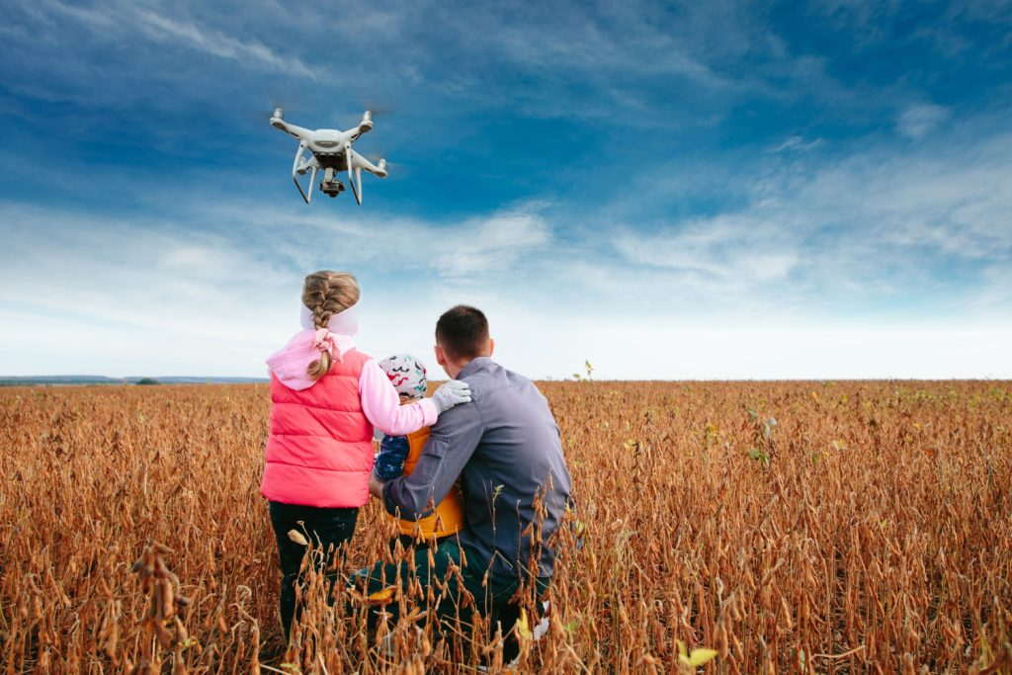 | © TanfolyamGURU.hu
Eredeti tartalom: TanfolyamGURU
Továbbította: Helló Sajtó! Üzleti Sajtószolgálat
Ez a sajtóközlemény a következő linken érhető el:

